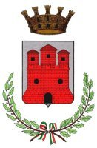
Città di Castel Goffredo
L’Associazione Genitori Studenti Insegnanti
organizza con il Patrocinio del Comune il
Corso di P I Z Z I C A
tenuto dalla Compagnia pugliese di danza e canti popolari
“ARAKNE MEDITERRANEA”
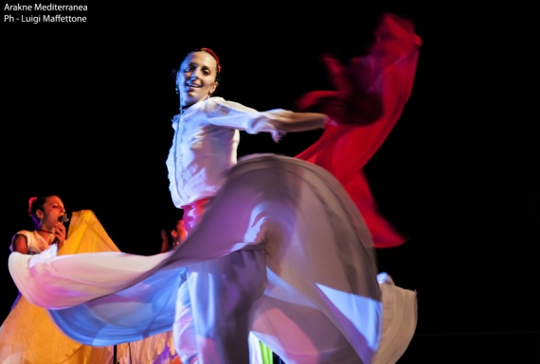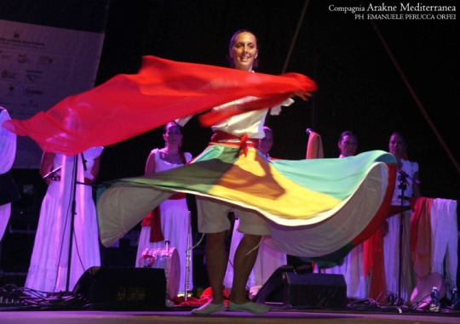
LUNEDI 1 DICEMBRE 2014
presso LA FONTANELLA ore 18,15

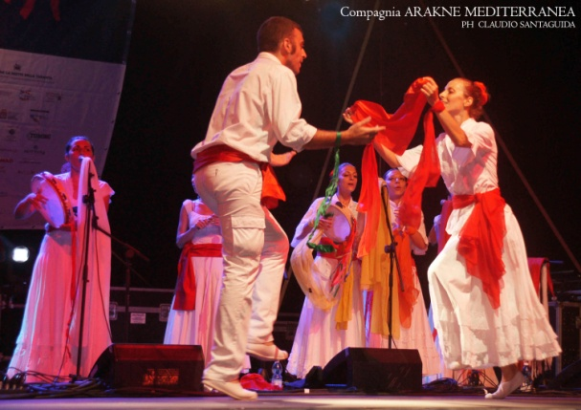
SPETTACOLO ORE 21,00
Si ringrazia l’Associazione La Fontanella per la disponibilità
Info: Matilde 3386825465; Lillina 333 2251345; Alfio 338 3456831

